Pitanja:

- U ESC (Extra Stage Cube) višestepenoj mreži koja povezuje 16 PE-ova potrebno je poslati poruku iz čvora sa adresom 5 u čvor sa adresom 11. Kako izgledaju zaglavlje poruke za primarni i sekundarni put?

- Sinhronizacija ili koordinacija akcija niti (thread) je nekad neophodna da bi se obezbedio korektan pristup deljivim (zajedničkim) podacima i da bi se sprečilo narušavanje podataka. OpenMP nudi relativno mali skup jednostavnih sinhronizacionih mehanizama. Koje su konstrukcije na raspolaganju u OpenMP za sinhronizaciju između niti? Ukratko objasniti sintaksu i dejstvo svake od njih.

- Ako nastupi promašaj pri upisu kod obraćanja lokalnom kešu koje se akcije preduzimaju i koje je rezultujuće stanje lokalnih i udaljenih kopija ako se koristi: a) Wrire-once protokol, b)Fireflly protokol

- U statičkoj hiperkub mreži potrebno je poslati poruku iz čvora (0,0,1,0,0,0) u čvor (1,0,1,0,1,0). Prikazati preko kojih čvorova će poruka biti preneta do odredišta.

- U dinamičkoj višestepenoj hiperkub mreži potrebno je poslati poruku iz čvora sa adresom 18 u čvor sa adresama 5,7,13 i 15. Dali je emisija moguća? Obavezno obrazložiti. Za slučaj da je emisija moguća, kako izgleda zaglavlje koje se dodaje poruci?

- Objasniti dejstvo firstprivate i lastprivate odredbi.

- U čemu je razlika između #pragma omp single i #pragma omp master direktiva?

- Objasniti distribuiranu arbitražu na magistrali kod multiprocesorskih sistema.

- Kojim sprežnim funkcijama su definisane sledeće dinamičke sprežne mreže: a) mešanje-zamena (shuffle-exchange), b) kub, c)rešetka (mesh)

- Multiprocesorski sistem se sastoji od tri procesora. Svaki procesor ima svoju keš memoriju. Prikazati kako se vrši promena stanja keš blokova i glavne memorije ako se za odravanje keš koherencije koristi: a) Wrire-once protokol, b)Fireflly protokol
++TABELA 2015 sep

- Na koje se sve načine može definisati broj niti koji se kreira u paralelnom regionu i koji su njihovi prioriteti?

- Multiprocesorski sistem se sastoji od tri procesora. Svaki procesor ima svoju keš memoriju. Pokazati kako se vrši promena stanja keš blokova i glavne memotrije ako se za odravanje keš koherencije koristi: a) Wrire-once protokol, b)Fireflly protokol
++TABELA 2015 kol2
++TABELA 2013 kol2

- Zadatak T1 računa x=a*b i šalje vrednost zadatku T2 koji je prihvata i štampa. Napisati na programskom jeziku Ada kako izgledaju zadaci T1 i T2 ako se entery deklaracija nalazi: a) u T1, b) u T2

- Kako se može obaviti maskiranje procesnih elemenata u SIMD?

- U sistemu postoji 16 procesora. Za povezivanje se koristi višestepena sprežna mreža generalizovan kub. Procesor p1 treba da pošalje poruku procesorima p2, p3, p6, p7, p10, p11, p14 i p15. Da li je emisija moguća? Zašto? Kako izgleda zaglavlje koje se dodaje poruci?

- Objasniti arbitražu na magistrali koja se zasniva na deljivim zahtevima i lančanom zahvatanju.

SIMD računar je sinhrono polje PE-ova čijim radom upravlja upravljačka jedinica (CU – control unit)
u jednom trenutku svi PE-ovi obavljaju jednu instrukciju nad različitim skupom ulaznih podataka.
SIMD računarom se postiže paralelizam u obradi podataka, a ne u izvršenju instrukcija. SIMD računari koriste prostorni paralelizam kod obavljanja vektorskih instrukcija. Postoji više identičnih procesnih elemenata (PE) koji jednovremeno izvršavaju istu instrukciju nad različitim elementima nekog polja. SIMD se specijalno projektuju za obavljenje vektorskih izračunavanja – mašine specijalne namene koje se dodaju host računaru kao akceleratori za vektorska izračunavanja.

Javljaju se u dve osnovne arhitekturne konfiguracije:
Procesorska polja – koriste RAM memorije
Asocijativni procesori – koriste sadržajno adresibilne (asocijativne) memorije.

Dve varijante: sa distribuiranom memorijom, sa zajedničkom (deljivom) memorijom.
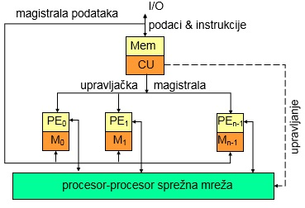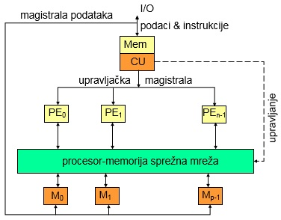

Procesorska polja sa distribuiranom memorijom
n=2^{m} sinhronih PE-ova čijim radom upravlja CU. PE je aritmetičko-logička jedinica sa pridruženim radnim registrima i lokalnom memorijom za smeštanje distribuiranih podataka. Memorija CU služi za pamćenje programa i skalarnih podataka. Sistemski i korisnički programi se izvršavaju pod kontrolom CU. Korisnički programi se pune u CU iz hosta.
CU dekodira instrukcije i odredjuje gde se izvršavaju:
-skalarne instrukcije i instrukcije upravljačkog tipa izvršavaju se u CU
-vektorske instrukcije se distribuiraju svim PE-ovima preko upravljačke magistrale
-vektorski operandi se distribuiraju u lokalne memorije PE-ova preko magistrale za podatke

Za upravljanje statusom PE koristi se maskiranje (pasiva/aktivan). Razmena podataka izmedju PE-ova ostvaruje se preko sprežne mreže. Radom sprežne mreže upravlja CU preko instrukcija za rutiranje. Procesorsko polje je spregnuto sa host računarom preko CU. Host upravlja radom celog sistema. F-ja hosta: U/I aktivnosti, kompajlirannje programa, loadovanje programa u CU, upravljanje resursima

**izgled PE sa distribuiranom memorijom

Procesorska polja sa deljivom memorijom
Postoji n=2^{m} PE-ova i p memorijskih modula (obično su n i p uzajamno prosti). Lokalne memorije su zamenjene paralelnim memorijskim modulima kojima mogu pristupati svi PE-ovi preko sprežne mreže - f-ja sprežne mreže je ostvarivanje veze izmedju PE i memorijskog modula za što veći broj parova procesor-memorija bez konflikata.

Maskiranje PE kod SIMD
Svaka maska deli skup PE-ova na podskup aktivnih i podskup pasivnih.
* Direktno maskiranje - omogućava maskiranje proizvoljnog podskupa; sadržaj registra maske odredjuje kompilator nakon prevodjenja svake instrukcije; CU emituje sadržaj vektora maske zajedno sa svakom instrukcijom

* Maskiranje pomoću adrese PE - n=2^{m} PE, m-bitna maska; svaka pozicija u maski može imati vrednost 0,1,X; aktivni su oni PE čija se adresa poklapa sa maskom; nije moguće maskirati proizvoljni podskup PE. Primer: n=8 PE, maska 1X0 110 i 100, aktivni

* Maskiranje podacima – dinamičko maskiranje. Maske predstavljaju implicitni rezultat naredbe uslovnog grananja u zavisnosti od podatka koji je lokalni za PE. Kada se naredba uslovnog grananja emituje od strane CU, svaki PE je obavlja nad različitim podacima, pa rezultat može biti različit u svakom PE.

Sprežne mreže - Služe za povezivanje PE i PE ili PE i memorijskih modula.
Statičke SM – veze izmednju PE su fiksne i ne mogu se menjati u toku izvršenja programa (jednodimenzionalne, dvodimenzionalne, trodimenzionalne)
Dinamičke SM – veze izmedju PE-ova nisu striktno dodeljene, već se mogu menjati u toku rada postavljenjem aktivnih mrežnih komponenti (komutacioni elementi). jednostepene i višestepene
Parametri SM**

Statičke mreže:
*Linearno polje (1D) – Broj čvorova N, dijametar N-1.Samorutirajuća mreža. Svaki čvor zna kome da pošalje primljenu poruku.
*Ring – Dobija se povezivanjem krajnjih čvorova u 1D polju. Dijametar N/2.
*Mesh (rešetka) (2D) – Broj čvorova m*n, dijametar m-1+n-1. Stepeni čvorova 2 do 4, u zavisnosti od pozicije u mreži. Rutiranje: poredi broj vrste svog i odredišnog čvora i u zavisnosti od relacije, šelje gore ili dole. Isto za kolone.
*Hiperkub – Broj čvorova je stepen 2. Adrese 0... 2^{k}-1. Čvor i povezan je direktno sa k čvorova čije se adrese razlikuju na samo jednoj bitskoj poziciji.

Rutiranje po hiperkubu Algoritam:
1. Neka je s(i) adresa izvora, d(i) adresa odredišta i g(i) adresa čvora koji je na putu od s(i) do d(i)
2. Uporediti bitove adresa d(i) sa g(i) s leva u desno
3. Identifikovati prvu bit poziciju na kojoj se ove dve adrese razlikuju
4. Proslediti paket susedu n(i) tako da se adrese n(i) i g(i) razlikuju samo na uočenoj bitskoj poziciji.

Npr. s(i)=(1,0,1,0), d(i)=(0,1,0,1) ide preko čvorova
(1,0,1,0) –> (0,0,1,0) –> (0,1,1,0) -> (0,1,0,0) -> (0,1,0,1)

Sprežne funkcije
Dinamičke SM se definišu skupom sprežnih funkcija. Sprežna f-ja Sf preslikava adresu X jednog PE u adrseu Sf(X) drugog PE sa kojim se ostvaruje povezivanje. Kada se speržna f-ja primeni na adresu jedne komponente sistema, dobija se adresa druge komponente koja može direktno primiti podatak.
Da bi se preneo podatak od jednog PE do drugog PE mora se izvršiti programirana sekvenca jedne ili više sprežnih f-ja. Kod SIMD sistema svi aktivni PE-ovi moraju izvršavati istu sprežnu f-ju u datom trenutku.
Sprežne f-je su deo SIMD programa.

SM rešetka - Definisana sa 4 sprežne f-je:
M+1(x)=(x+1)modN
M-1(x)=(x-1)modN
M+r(x)=(x+r)modN
M-r(x)=(x-r)modN,
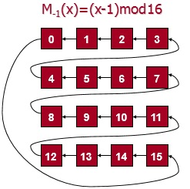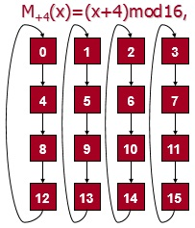

SM mešanje zamena (shuffle-excange)
F-ja mešanja odgovara savršenom mešanju špila karata
F-ja zamene

SM kub– Definisana sa m=log₂N sprežnih f-ja

Primer izračunavanje polinoma**

Višestepene SM - Sastoje se od komutacionih elemenata (KE) i komunikacionih kanala. KE čine stepene mreže. Veze izmedju stepena su fiksne. KE se mogu dinamički postavljati da bi se ostvarila veza izmedju željenog ulaza i izlaza. Višestepenu SM karakteriše: izgled KE, način povezivanja susednih stepena, način upravljanja. U opštem slučaju može imati a ulaza i b izlaza.
Više o načinu upravljanja**

Generalizovani kub - Može povezati proizvoljni par PE. Jedinstveni put izmedju svakog para izvor-odredište. Blokirajuća mreža – mogu nastupiti konflikti.
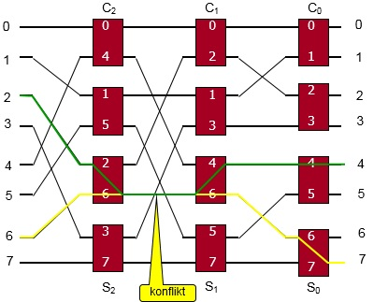
Određivanje puta poruka: Jedan-na-jedan - pomoću EX-OR zaglavlja i pomoću odredišne adrese
Jedan izvor u 2k odredišta (emisija) - varijanta EX-OR

Odredjivanje puta pomoću EX-OR zaglavlja - poruci se dodaje zaglavlje dužine m bitova (2^{m} PE-ova). Zaglavlje se dobija primenom EX-OR operacija na binarnim adresama izvora i odredišta
adresa izvora S=s_{m-1}s_{m-2}...s₁s₀
adresa odredišta D=d_{m-1}d_{m-2}...d₁d₂
zaglavlje T=S xor D=t_{m-1}t_{m-2}...t₁t₀
Da bi se odredio položaj KE (direktno ili ukršteno) u stepenu i, potrebno je ispitati t_{i} (0 – direktno, 1 - ukršteno). Dobra osobina ovog načina odredjivanja puta. Na osnovu poruke sa zaglavljem moguće je odrediti odakle je poruka pristigla jer važi S=T xor D.
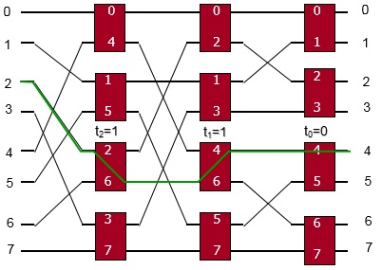
S=2= 010, D=4= 100, T=010 xor 100=110=t2t1t0 (ukršteno, ukršteno, direktno)

Odredjivanje puta na osnovu adrese odredišta - Kao zaglavlje može se koristiti adresa odredišta. (0 – gornji izlaz KE, 1 – donji izlaz KE). Osobine: Moguće je na osnovu zaglavlja utvrditi da li poruka stiže po korektnom mrežnom izlazu (poredjenjem adrese odredišta i zaglavlja poruke). Nije moguće odediti adresu izvora (problem ako je potrebno potvrdjivanje)
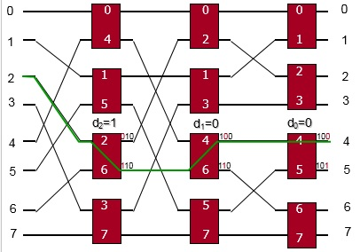
S=2= 010, D=4= 100  donji izlaz, gornji izlaz, gornji izlaz

Odredjivanje puta za slučaj emisije - Koristi se proširena šema sa EX-Or zaglavljem. Da bi emisija bila moguća broj odredišta mora biti stepen dvojke, 2^{j}. Odredišne adrese se moraju razlikovati na j pozicija, a poklapati na m-j pozicija

Primer: S adresa izvora, E i F adrese odredišta. Individualna zaglavlja za destinacije E i F, TE=S xor E, TF=S xor F. S=101 (5), E=100 (4), F=110 (6), TE=001, TF=011
Zaglavlja se slažu u svim bit pozicijama izuzev na mestu gde se razlikuju odredišne adrese
putevi kroz mrežu su identični u stepenu 2, granaju se (dolazi do emisije) u stepenu 1, i paralelni su na dalje (koriste isto postavljanje KE u stepenu 0)
Da bi se odredilo zaglavlje za slučaj emisije potrebno je poznavati informaciju o putu pre i posle grananja i tačke grananja.
Zaglavlje za slučaj emisije odredjeno je skupom {R,B}
R=rm-1...r1r0 sadrži informaciju o putua, B=bm-1...b1b0 informacije o tačkama grananja
I TE i TF sadrže informaciju o putu, pa se za R može odabrati bilo koji, npr. R= TE. Da bi se odredilo B=bm-1...b1b0 potrebno je naći B=TE xor TF=E xor F
Za S=101 (5), E=100 (4), F=110 (6), {R=001, B=E xor F=010}
Da bi se odredilo u koiji položaj se postavlja KE u stepenu i potrebno je ispitati ri i bi. Ako je bi=1, ri se ignoriše i obavlja se emisija (grnja i donja). bi=0, ri se koristi da se odredi položaj KE
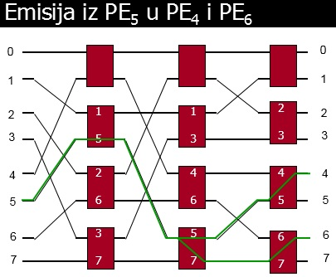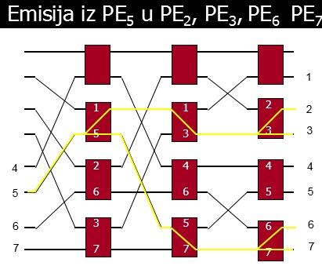
R=S5 xor D4=101 xor 100=001, B=D4 xor D6=100 xor 110=010
R=S xor D2=101 xor 010=111, B=D2 xor D7=010 xor 111=101
kada se odredjuje B potrebno je potražiti xor odredišnih adresa koje se razlikuju na svim dozvoljenim pozicijama

Omega mreža - Sastoji se od log₂N=m stepena i N/2 KE. Veze izmedju stepena su ostvarene po principu savršenog mešanja, a KE obavljaju f-ju zamene kada su postavljeni u položaj ukršteno:

Put poruke se odredjuje na osnovu EX-OR adrese izvora i odredišta po istom principu kao kod generalizovanog kuba. Primer: T=S xor D=010 xor 100=110 (ukršteno, ukršteno, direktno)
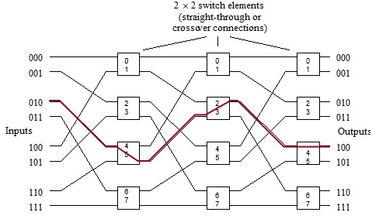

Generalizovani kub sa ekstra stepenom(ESC) - Ako nastupi greška na nekom komunikacionom kanalu ili u KE, vezu izmedju odredjenog para izvor-odredište nije moguće uspostaviti (jer postoji jedinstveni put). Problem je moguće rešti dodavanjem ekstra stepena na ulaz mreže (stepen Sm). Ekstra stepen obavlja sprežnu f-ju C0. Potrebno je dodati i MUX i DMUX na ulaze ekstra stepena (stepena m) i poslednjeg stepena (stepena 0). Sada postoje dva stepena koji obavljaju spr. f-ju C0. Dodavanjem ekstra stepena dobijaju se dva puta izmedju svakog para izvor-odredište koji ne koriste iste KE i komunikacione kanale u stepenima 1,2,...,m-1. Mreža postaje otporna na jednostruke greške.
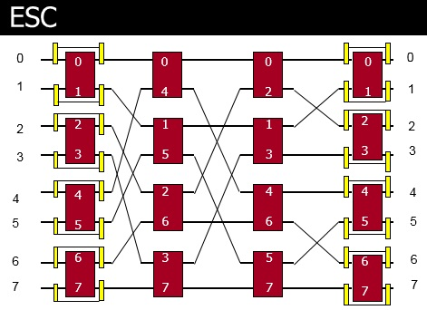
Mreža je normalno konfigurisana da je stepen m premošćen, a stepen 0 aktivan.
Analiza greške: Mreža se testira za poznate test oblike
ako se detektuje jednostruka greška preduzimaju se sledeće akcije
ako je greška u stepenu m, stepen 0 je aktivan
ako je greška u stepenu 0, stepen 0 je premošćen a m aktivan
ako je greška u stepenu i, 0<i<m, stepeni 0 i m su aktivni
kada su stepeni 0 i m aktivni u mreži postoje dva disjunktna puta izmedju svakog izvora i odredišta (primarni i sekundarni)
Zaglavlje za primarni put
Zaglavlje za sekundarni put
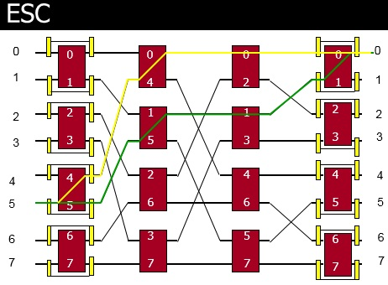
zeleno – primarni put, žuto – sekundarni put
0101->0000: P 0101 S 1100

MIMD karakteristike - U MIMD sistemu ne postoji centralna upravljačka jedinica (CU – Control Unit). Svaki procesor ima svoju CU, lokalnu memoriju i ALU. Radom svakog procesora upravljaju instrukcije koje izdaje sopstvena CU. Procesori mogu izvršavati različite delove programa nad različitim skupom podataka koji zajedno predstavljaju deo globalnog problema koji treba da se reši. Drugim rečima, svaki procesor izvršava odredjeni skup zadataka (taskova ili procesa) koji predstavljaju deo nekog ukupnog posla (job).
Razmena podataka izmedju procesora (komunikacija) može da se obavi preko zajedničke (deljive) memorije korišćenjem zajedničkih (deljivih) promenljivih, ili eksplicitnim slanjem poruka izmedju procesora. Procesori u MIMD sistemu rade asinhrono, pa je potrebno obezbediti mehanizme za sinhronizaciju. Sinhronizacijom se obezbedjuje korektan redosled izvršenja zadataka i uzajamno isključivo pravo pristupa deljivim resursima.

MIMD sistemi se mogu podeliti na dve velike klase: Čvrsto spregnuti sistemi (multiprocesori)
vrsto i Slabo spregnuti sistemi (multiračunari)
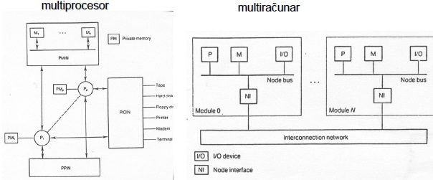
Multiprocesor - Sadrži dva ili više homogenih procesora podjednakih mogućnosti. Svi procesori dele pristup zajedničkoj (deljivoj) memoriji, mada svaki procesor može imati malu lokalnu memoriju koja se može koristiti za pamćenje jezgra OS. Sprega procesora sa zajedničkom memorijom ostvarena je preko procesor-memorija sprežne mreže (PMIN). Komunikacija izmedju procesora ostvaruje se preko deljive memorije korišćenjem zajedničkih (deljivih) promenljivih; Razmena upravljačkih informacija može se ostvariti i preko procesor-procesor sprežne mreže (PPIN), mada nije obavezno postojanje ove mreže. Svi procesori dele pristup U/I kanalima i uredjajima, DMA kontrolerima preko PIOIN mreže.
Radom celog sistema upravlja jedinstveni OS koji obezbedjuje interakciju izmedju procesora i njihovih programa na nivou posla, zadataka, skupa podataka i elementa podataka. Sprežne mreže multiprocesorskih sistema su dinamičkog tipa, što znači da se veze izmedju procesora i memorija uspostavljaju po zahtevu u toku izvršenja programa.
Najjednostavnija sprežna mreža je zajednička magistrala. Može se desiti da dva ili više procesora upute zahtev za pristup istom memorijskom modulu što dovodi do konflikata. Konflikte mora da razreši sprežna mreža.
Broj obraćanja glavnoj memoriji i kašnjenje koje iz toga proizilazi, može se smanjiti uvodjenjem keš memorija izmedju sprežne mreže i procesora. Uvodjenje privatnih keš memorija dovodi do problema nekonzistentnosti podataka jer sada u sistemu može postojati više kopija istog podatka.

Multiračunar - Svaki procesor ima svoju lokalnu memoriju i svoj sopstveni skup U/I uredjaja, mada mogu deliti neke periferije. Procesor sa svojom memorijom i U/I uredjajima zove se računarski modul ili računarski čvor. Sprega procesora sa lokalnom memorijom i lokalnim U/I uredjajima ostvaruje se preko lokalne magistrale. Skup procesora može biti heterogen. Kod slabo spregnutih sistema ne postoji zajednička memorija. Komunikacija izmedju procesora se ostvaruje slanjem poruka kroz sprežnu mrežu.
Sprežne mreže su statičkog tipa. Moderni multiračunarski sistemi koriste hardverske rutere za slanje poruka. Svaki čvor je priključen na jedan ruter. Granični (krajnji) ruter može biti priključen na U/I. Slanje poruka izmedju bilo koja dva čvora zahteva korišćenje niza rutera i kanala.

Multiprocesori – sprežne mreže - Dinamičkog tipa. Najjednostavnija sprežna mreža za povezivanje više
procesora - vremenski deljiva (zajednička) magistrala. Na ovaj jedinstveni sprežni put spregnute su sve komponente sistema: procesori, memorije i U/I uredjaji. Ovakva sprežna mreža je potpuno pasvna jedinica bez aktivnih komponenti. Operacijama prenosa po magistrali u potpunosti upravlja interfejs izvorne i odredišne jedinice. Jedinica koja želi da inicira prenos (procesor ili U/I uredjaj) mora prvo da utvrdi status magistrale (raspoloživa ili ne), zatim da adresira odredišnu jedinicu i utvrdi njenu raspoloživost i spremnost da prihvati podatke. Nakon završetka prenosa magistrala mora da se oslobodi.

Arbitraža
Pošto se na magistralu priključuje veći broj potencijalnih gospodara, a u jednom trenutku samo jedan može dobiti magistralu na korišćenje, potrebno je obezbediti arbitracione mehanizme koji će omogućiti da se dodela magistrale obavi bez konflikata. Arbitraža se može izvesti kao:
*Statička - Raspored transakcija na magistrali izmedju potencijalnih gospodra vrši se po unapred definisanom redosledu. Jednostavno ali ne uzima u obzir realne potrebe za prenosom.
*Dinamička - Gospodar magistrale odredjuje dinamičkim putem, po zahtevu. Dodela i oslobadjanje magistrale ostvaruju se odredjenom politikom (prioritet, nepristrasno, kombinovano)

Politike oslobadjanja magistrale:
● Oslobadjanje po zahtevu: tekući gospodar magistrale ima pristup, sve dok se ne generiše drugi zahtev  Oslobadjanje nakon obavljene transakcije  Istiskivanje – gospodar koji ima viši prioritet u odnosu na tekućeg gospodra, uslovljava da gospodar sa nižim prioritetom oslobodi magistralu i ako nije završio sa prenosom.

Hardver za arbitra arbitražu može biti realizovan:
*Centralizovana arbitraža - hardver je koncentrisan na jednom mestu: može biti u jednom od modula koji se povezuju na magistralu ili poseban hardver koji se zove arbitar magistrale. Gospodar koji zahteva dodelu magistrale predaje zahtev centralnom arbitru. Ako postoji veći broj zahteva, centralni arbitar na osnovu usvojene politike dodele odlučuje kome će dodeliti magistralu.

Deljivi zahtevi i lančano zahvatanje - Svaki potencijalni gospodar magistrale izdaje zahtev za dodelu magistrale preko linije BUS REQUEST. Svi zahtevi su povezani žičanom ILI logikom. Kada centralni arbitar primi zahtev, on predaje signal BUS GRANT potencijalnom gospodaru magistrale označenom sa 1. Linija BUS GRANT povezuje sve potencijalne gospodare u lanac (daisy chain), tako da gospodar 1 predaje signal gospodaru 2, itd. Gospodar koji je izdao zahtev ne prenosi signal dalje (prekida lanac) i aktivira liniju BUS BUSY čime ukazuje da je zahvatio magistralu. Kada tekući gospodar završi sa prenosom oslobadja liniju BUS BUSY i naredni ciklus arbitraže može da počne.
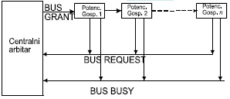
Prednost ove šeme je jednostavnost izvodjenja i mali broj linija zahtevanih za arbitržu. Nedostatak je što je priorite odredjen fizičkom pozicijom: može se desiti da gospodar sa nižim prioritetom ne dobiju magistralu ako se često izdaju zahtevi od strane gospodara sa višim prioritetom

Nezavisni zahtevi i zahvatanja - Svakom potencijalnom gospodaru magistrale dodeljuje se posebna linija za izdavanje zahteva i posebna linija za zahvatanje preko kojih se povezuju sa centralnim arbitrom. Kada potencijalni gospodar želi dodelu magistrale, on postavlja svoju liniju BUS REQUESTi. Arbitar odabira potencijalnog gospodara i odabira odgovarajuću liniju BUS GRANTi. Odabrani gospodar briše svoj zahtev i aktivira liniju BUS BUSY. U slučaju više zahteva, centralni arbitar vrši dodelu magistrale na osnovu usvojene politike dodele.
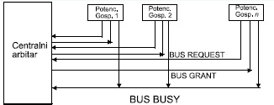
Prednost je kratko vreme arbitraže. Nedostatak - veliki broj linija za povezivanje potencijalnih gospodra i centralnog arbitra.

*Distribuirana arbitraža - Hardver za arbitražu je raspodeljen po potencijalnim gospodarima magistrale. Svaki potencijalni gospodar ima sopstveni arbitar i jedinstveni arbitracioni broj koji se koristi da razreši sudare kod jednovremenih zahteva za korišćenjem magistrale. Kada dva ili više uredjaja konkurišu za korišćenje magistrale, pobednik je onaj koji ima viši arbitrcioni broj. Svaki potencijalni gospodar može poslati svoj arbitracioni broj (AB) na deljive request/grant linije preko svog arbitra. Od svih zahteva se formira zbirni arbitracioni broj, AB. Nakon ovoga, svaki arbitar poredi svoj AB sa zbirnim, počev od bita najveće težine. Ako je njegov broj niži od zbirnog to znači da je njegov prioritet niži zahtev se uklanja. Na kraju na linijama ostaje arbitracioni broj onog gospodara koji ima najviši prioritet i njemu se dodeljuje magistrala.

Više magistrala i Crossbar mreža**

Keš koherencija
Da bi se kod multiprocesorskih sistema otklonili problemi kao što to su: sudari kod pristupa zajednickoj memoriji, konflikti pri komunikaciji (ako više procesora zahteva isti sprežni put), latentnost pristupa kroz sprežnu mrežu. Koriste se privatne keš memorije koje se pridružuju svakom procesoru.

Može se desiti da u jednom trenutku vise keš memorija poseduje kopiju istog podatka iz glavne memorije. Bilo koja lokalna modikacija kopije podatka u kešu dovešće do nekonzistentnosti (neusaglasenosti) memorijskog sistema.
Ako jedan od procesora, recimo P1, modikuje sadržaj lokacije X na X' u svom kešu, ista vrednost biće automatski upisana u deljivu memoriju ako se koristi write-through (W-T) politika za ažuriranje glavne memorije. Kod ove politike svaki upis u keš automatski modikuje i sadrsadržaj glavne memorije. U ovom slučaju nekonzistentnost postoji izmedju dve kopije keša.
Ako se koristi write-back (W-B) politika kod ažuriranja glavne memorije, onda će i sadrzaj glavne memorije biti nekonzistentan. Kod W-B politike glavna memorija se ažurira tek kod zamene bloka.

Do nekonzistentnosti može doći i zbog U/I aktivnosti migracije procesa u sistemima sa privatnim keš memorijama.
Neki sistemi dozvoljavaju migraciju procesa, tj. da procesi budu rasporedjeni različitim procesorima u toku svog života da bi se izbalansiralo opterećenje izmedju procesora. Ako se ova mogućnost koristi u sprezi sa privatnim keš memorijama takodje moze doci do nekonzistentnosti podataka.

Postoji više prilaza za rešavanje ovog problem: hardverski implementirani protokoli za postizanje keš koherencije, softverske tehnike.

Softverske tehnike – Nekonzistentnost memorijskog sistema može spreciti tako sto se nece "keširati“ deljivi podaci koji se mogu menjati upisom. Instrukcije i drugi podaci se mogu kopirati u keš. To znaci da se podaci na neki nacin moraju oznaciti. To moze uciniti korisnik korišćenjem viših programskih jezika. Alternativno, multiprocesorski kompajler može automatski klasikovati podatke kao deljive ili ne. Nedostatak ove tehnike je netransparentnost multiprocesorske arhitekture za korisnika ili kompajler.
Pošto u to prakticnim implementacijama čitava stranica mora biti deklarisana kao "cachable" ili ne, može doći do interne i fragmentacije memorije, ili će se zabraniti kešovanje i onih podataka koji se mogu kopirati u keš.

Hardverski mehanizmi - detektuju se uslovi koji mogu dovesti do nekonzistentnosti keš memorija i shodno tome obavljaju akcije koje održavju koherentnost memorijskog sistema. U ovu grupu protokola sadaju: snoopy keš protokoli i direktorijumske šeme

Snoopy keš protokoli – Magistrala je pogodna za odrzavanje keš koherencije jer kao jedinstveni sprežni put, dozvoljava da svi procesori u sistemu nadgledaju memorijske transakcije. Ako transakcija na magistrali ugrožava konzistentnost podataka u lokalnom kešu, specijalni hardver (keš kontroler) može preduzeti odgovarajuće akcije. Svaki keš kontroler "njuška" transakcije drugih keševa.

Praktikuju se dva prilaza (politike) za postizanje keš koherencije:
*1. Invalidacija (poništavanje) pri upisu (write-invalidate) - Kod politike invalidacije pri upisu konzistentnost većeg broja kopija održava se na sledeci nacin: Kada procesor ažurira svoj lokalni blok podataka sve ostale kopije tog bloka u sistemu se poništavaju. Sva naredna ažuriranja od strane procesora koji je izvšio invalidaciju se izvode lokalno (bez izdavanja komande invalidacije) jer u sistemu postoji samo jedna važeća kopija.
*2. Ažuriranje pri upisu (write-update)

"Write-Once“ protokol
Koristi W-T politiku kod ažuriranja glavne memorije pri prvoj modikaciji keš bloka. Nakon prvog upisa deljiva memorija se ažurira korišćenjem W-B politike. Protokol razlikje četiri stanja kopije keš bloka:
*Valid (važeća): U kešu je kopija koja je konzistentna (jednaka) sa memorijskom kopijom i nije modikovana (tj. konzistentna je sa ostalim kopijama, ako postoje u drugim keševima).
*Invalid: nevažeća kopija (tj. kopija je poništena)
*Reserved (rezervisano): podatak je u kešu modikovan samo jednom i keš kopija je konzistentna sa kopijom u glavnoj memoriji, koja je jedina druga (sve ostale kopije, ako su postojale su invalidirane)
*Dirty (prljava prljava): keš je modikovan više puta i kopija je jedinstvena u sistemu. U sistemu moze postojati samo jedna prljava kopija.

Da bi se održala konzistentnost memorijskog sistema protokol koristi dva skupa komandi:
Komande koje izdaje procesor lokalnom kešu (lokalne procesorske komande):
➢ P_Read (komanda za čitanje lokalnog keša),
➢ P_Write (komanda za upis u lokalni keš).
Komande konzistencije koje se izdaju preko zajedničke magistrale:
➢ Read_Blk (čitanje bloka iz memorije),
➢ Write_Blk (upis bloka u memoriju),
➢ Write_Inv (modifikuje lokalnu kopiju i invalidira sve ostale kopije),
➢ Read_Inv (čita blok, modifikuje ga i invalidira sve ostale kopije).

Kod obraćanja procesora lokalnom kešu mogu nastupiti sledeći dogadjaji:
 pogodak kod čitanja: obavlja se lokalno i ne uslovljava promenu stanja keš kopije i ne zahteva izdavanje komandi konzistencije.
 promašaj kod čitanja: ako nastupi promasaj kod čitanja i ni jedan keš u sistemu ne sadrži prljavu (dirty) kopiju, inicira se Read_Blk operacija i podatak (tj. ceo blok) se prenosi iz glavne memorije u lokalni keš. ako postoji prljava kopija, tada će odgovarajuci keš kontroler zabraniti čitanje glavne memorije i poslati kopiju kešu koji je izdao zahtev: obe kopije postaju validne i ažurira se i glavna memorija.
 pogodak pri upisu: ako nastupi pogodak pri upisu i kopija je u stanju reserved ili dirty novo stanje kopije je dirty. ako je kopija bila u stanju valid, tada se svim keševima šalje komanda Write_Inv pomoću koje se invalidiraju sve kopije. Memorijska kopija se ažurira, novo stanje lokalne keš kopije je reserved.
 promašaj pri upisu: kada nastupi promašaj pri upisu procesor mora prvo pribaviti kopiju iz glavne memorije ili iz keša koji ima dirty kopiju. Ovo se postiže slanjem Read_Inv komande koja će pribaviti i ažurirati blok i invalidirati sve ostale keš kopije. lokalna kopija nakon ovoga se nalazi u stanju dirty.
 zamena bloka: ako je stanje bloka dirty, kod zamene bloka se vrši upis u glavnu memoriju (Write_Blk), ako je blok invalid, reserved ili valid nema upisa u memoriju kod zamene bloka.
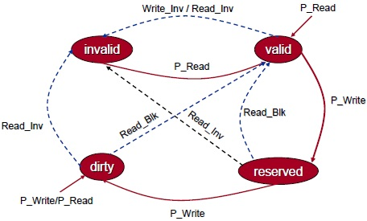
• pune linije – komande koje izdaje lokalni procesor
• isprekidane linije – komande koje izdaje udaljeni procesor preko sistemske magistrale

Firefly protokol Snoopy protokol sa ažuriranjem pri upisu. Postoje tri moguća stanja keš kopije:
*Valid-exclusive – postoji samo jedna keš kopija i ona je konzistentna sa glavnom memorijom.
*Shared – postoji više kopija i sve su konzistentne
*Dirty – postoji samo jedna kopija i ona nije konzistentna sa glavnom memorijom.

Firefly protokol koristi write-back (W-B) politiku za ažuriranje privatnih blokova (blokovi koji su u stanju Valid-exclusive i Dirty), a W-T za deljive (shared) blokove. Da li je blok deljiv ili privatni, odredjuje se u toku izvršenja programa. Da bi se održala konzistentnost kod modifikacije deljivog (shared) bloka koristi se Write_Update komanda koja ažurira sve kopije u sistemu.

U zavisnosti koji je dogadjaj nastupio kod obraćanja kešu preduzimaju se sledeće akcije:
● pogodak kod čitanja: obavlja se lokalno i ne uslovljava promenu stanja keš kopije i ne zahteva izdavanje komandi konzistencije
● promašaj kod čitanja: ako postoji Shared ili Valid-Exclusive tada se blok pribavlja iz glavne memorije. Ako postoji dirty kopija tada keš sa dirty kopijom predaje blok podataka, ažurira glavnu memoriju, a rezultujuće stanje kopije je Shared. Ako ni jedan keš ne poseduje kopiju bloka, tada se on pribavlja iz glavne memorije a stanje kopije je Valid-exclusive.
● pogodak pri upisu: ako je blok Dirty ili Valid-exclusive tada se upis vrši lokalno i novo stanje je Dirty. Ako je kopija Shared sve ostale kopije bloka (ukljucujuci i memorijsku) se ažuriraju.
● promašaj pri upisu: kopija dolazi iz drugih keševa ili iz glavne memorije. ako dolazi iz memorije stanje kopije nakon upisa je dirty. U ostalim slučajevima sve kopije se ažuriraju a novo stanje je shared.
● zamena bloka: ako je stanje bloka dirty, kod zamene bloka se vrši upis u glavnu memoriju (Write-Blk). U ostalim slucajevima akcije se ne preduzimaju.
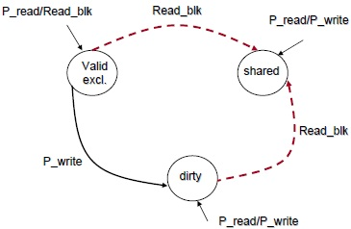

Invalidacija naspram ažuriranja pri upisu
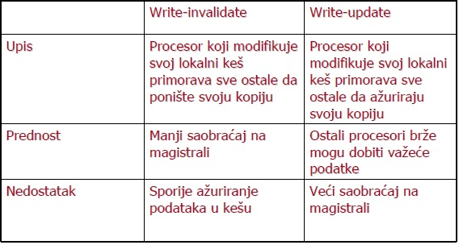

Direktorijumske šeme - Kada se koriste vešestepene sprežne mreže za gradnju multiprocesorskih sistema sa velikim brojem procesora, snoopy protokoli se moraju modikovati da bi se prilagodili mogućnostima mreže. Posto je broadcast (emisiju) veoma skupo obaviti kod višestepenih mreža, komande konzistentnosti se šalju samo onim keševima koji imaju kopiju bloka. Da bi se to u učinilo potrebne su tačne informacije o tome koje keš memorije imaju kopiju odredjenog bloka. Ove informacije se smeštaju u direktorijumima (adresarima).

Svaki memorijski modul sadrži poseban direktorijum koji beleži stanje i prisustvo memorijskog bloka u
odredjenom kešu. Svaki direktorijumski ulaz (linija) sadrži veći broj pokazivača koji ukazuju na keš koji sadrži kopiju bloka i jedan "dirty" bit kojim se ukazuje kada odredjeni keš ima, ili ne dozvolu da modikuje podatak.

Postoje tri tipa direktorijumskih protokola:
● protokoli sa potpuno preslikanim adresarima (Full-map directories)**
● protokoli sa ograničenim adresarima (limited directories) **
● protokoli sa ulančanim adresarima (chained directories)**

Komunikacija i sinhronozacija procesa u MIMD sistemima
Osnovna jedinica konkurentnog izvršenja u MIMD sistemu je proces. To je deo programa (niz naredbi) koji se izvršava sekvencijalno na jednom procesoru. Veoma retko su procesi koji se izvšavaju paralelno potpuno nezavisni, tj. procesi zahtevaju nekakvu razmenu podataka ili medjusobnu sinhronizaciju (zbog toga je korektnije reći konkurentni umesto paralelni procesi).

Kritične sekcije**
Kodni segment (deo programa) koji se obraća deljivoj promenljivoj predstavlja tvz. kritičnu sekciju.
Uzajamno isključivo pravo pristupa kritičnoj sekciji može se koncepcijski implementirati mehanizmom zaključavanja. Deljivoj promenljivoj D može se pridružiti ključ k nad kojim se mogu obavljati dve operacije LOCK(k) i UNLOCK(k) (zaključaj(k) i otključaj(k)) koje postavljaju k na 1 (zaključavanje) odnosno na 0 (otključavanje)

Semafori**
Semafor je celobrojna promenljiva koja može uzeti samo nenegativne vrednosti. Jedine operacije, izuzev inicijalizacije, koje su dozvoljene nad semaforima su P i V opracije (WAIT i SIGNAL). Ove operacije su nedeljive, tako da se ne može desiti da više procesa izvršava ove operacije nad istim semaforom u isto vreme. Svakom semaforu pridružena je lista procesa koji čekaju na ulazak u kritičnu oblast. Ove liste se najčešće implementiraju kao redovi čekanja.

Monitori**
Sve kritične sekcije, tj.naredbe koje se obraćaju deljivim promenljivim, sadržane su u monitoru.
Deklaracija monitora sadrži brojne procedure koje definišu operacije nad deljivim resursima (promenljivim). Monitorske procedure su kritične sekcije. Monitorske procedure mogu pristupati samo promenljivim koje su lokalne za dati montor. Ovim lokalnim promenljivim ne sme se pristupati van monitora. Ako se ovo poštuje, može se garantovati uzajamna isključivost kod pristupa deljivim promenljivim. Kada proces želi da pristupi deljivom resursu, mora pozvati odgovarajuću monitorsku proceduru. U jednom trenutku samo jedan proces može izvršavati neku monitorsku proceduru i ona se mora završiti pre nego što se dozvoli da neki drugi proces pozove neku monitorsku proceduru.

Poruke**
Proces šalje poruku izvršavajući operaciju
SEND izraz TO odredišni_proces
Proces koji prima poruku izvršava operaciju
RECEIVE promenljiva FROM izvorni_proces

Primer – monitor
Program proizvođačpotrošač;
const N= ... (*veličian bafera*)
Monitor boundedbuffer;
var BUFFER: array[0..N-1] of integer; POINTER =0..N-1; COUNT=0..N;
nije_pun, nije_prazan : CONDITION;
procedure dodaj (v: integer );
begin
if COUNT=N then WAIT(nije_pun);
BUFFER[(POINTER+COUNT)modN]:=v;
COUNT:=COUNT+1;
SIGNAL(nije_prazan);
end;
procedure uzmi (var v: integer);
begin
if COUNT =0 then WAIT(nije_prazan);
v:=BUFFER[POINTER];
POINTER:=(POINTER+1)modN;
COUNT:=COUNT-1;
SIGNAL(nije_pun);
end;
begin {telo monitora}
POINTER:=0; COUNT:=0;
end;

Procedure proizvodjac;
var v: integer;
begin
repeat
-- generisanje podatka v
boundedbuffer.dodaj(v); {poziv monitorske procedure}
forever;
end;
Procedure potrosac;
var v: intege
begin
repeat
boundedbuffer.uzmi(v);
-- korišćenje podatka;
forever;
Begin {glavni program}
cobegin
proizvodjac; potrosac
coend;
End.

Randevu u Adi Osnovna konkurentna jedinica izvršenja u programskom jeziku Ada je task. Task se sastoji iz specifikacijskog dela i tela. Specifikacijski deo, ako postoji, sadrži entry deklaracije koje predstavljaju sredstvo pomoću kojeg jedan zadatak može komunicirati sa drugim. Svakom entry je pridružen red čekanja. Entry je sličan specifikaciji procedure. Medjutim, dok se telo procedure izršava u pozivnom zadatku, Entry se izvršava u sopstvenom zadatku. Naredba accept specificira akcije koje treba izvršiti kada se pozove entry. Opis u accept naredbi mora se slagati sa opisom u entry deklaraciji.

task M is {specifikacijski deo}
entry put (S:in INTEGER) {in ukazuje da je promenljiva S ulazna promenljiva}
end M;
task body M is {telo zadatka}
-deklaracija lokalnih promenljivih za zadatak
begin
.
.
.
accept put (S:in INTEGER) do
PRINT(S) {kod randevua}
end put:
.
.
.
end.

Entry deklaracija može sadržati više promenljivih od kojih neke mogu biti ulazne (in), neke izlazne (out), a neke i ulazne i izlazne (in out).
Ako neki proces prvi stigne u tačku koja zahteva komunikaciju, mora da čeka. Efekat randevua je da prouzrokuje izvršenje naredbi izmedju do i end u accept naredbi pozvanog zadatka, za parametre koji su specificirani u pozivu entry-a. Zadatak koji poziva entry drugog zadatka se zaustavlja dok pozvani zadatak izvršava kod u accept naredbi.

Izgled glavnog programa u Adi
program ime;
-deklaracija konstanti
-deklaracija tipova
-deklaracija taskova i procedura
-telo taska 1;
-telo taska 2;
----------
-deklaracija promenljivih
begin
-------
------
end.

Ako se zadaci pišu kao nezavisne celine koje se posebno prevode onda u glavnom programu postoji samo deklarativni deo zadatka koji sadrži entry specifikacije, a umesto tela zadatka piše se task body ime is SEPARATE

Primer proizvođač-potrošač – Ada poruke
Bounded_buffer - upisuje podatke u bafer i čita podatke iz bafera; Ima dve entry deklaracije: stavi i uzmi
Proizvođač - Generiše podatke. Kada želi da upiše podatak u bafer poziva odgovrajući entry zadatka bounded_buffer
Potrošač - Koristi podatke. Kada želi da pročita podatak iz bafera poziva odgovrajući entry zadatka bounded_buffer
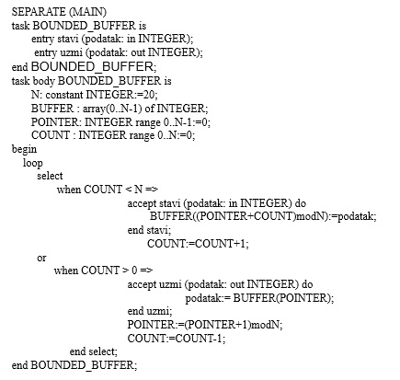
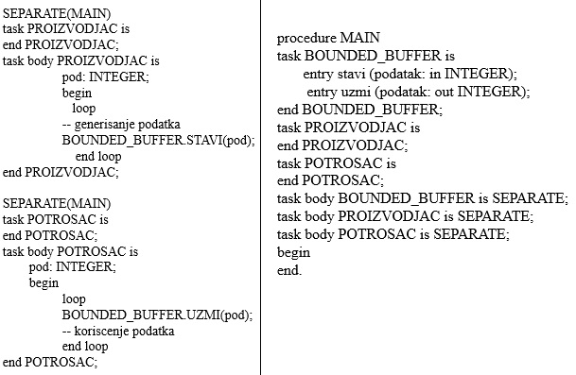

Primer2 – Ada
Zadata su dva skupa celih brojeva S i T sa n i m elemenata, respektivno. Napisati konkurentni program u Adi kojim se skupovi preuredjuju tako da S sadrži n najmanjih elemenata iz S U T, a T m najvećih elemenata iz S U T.
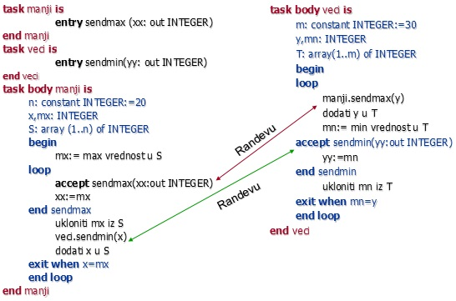

Operativni sistemi multiprocesora Zadaci: Dodela resursa, Upravljanje resursima, Zaštita memorije i podataka, Sprečavanje samrtnog zagrljaja (deadlock), Rekonfiguracija sistema

Distribuirani - Svaki procesor ima odvojenu kopiju jezgra OS. Jezgro OS u svakom procesoru može kreirati, rasporediti ili uništiti proces. Procesi komuniciraju razmenom poruka. Jezgro OS u svakom procesoru upravalja skupom privatnih tabela, redova čekanja i slanjem poruka iz svog procesa. Pošto postoji interakcija izmedju procesora i pošto postoje zajednički resursi, pored privatnih tabela postoje i tabele koje su zajedničke za ceo sistem.
Umnožavanje jezgra OS u svakom procesoru zahteva mnogo memorije. Keš memorije se mogu iskoristiti za pamćenje često korišćenih delova OS, a ostali mogu biti centralizovani u deljivoj memoriji.

Gospodar-sluga - Jedan procesor (gospodar) u sistemu uvek izvršava program OS. Gospodar sadrži status svih procesora u sistemu i raspoređuje poslove procesorima slugama. Ako je procesoru-slugi potrebna bilo koja usluga OS upućuje prekid glavnom procesoru i zahteva izvršenje odgovarajuće supervizorske rutine. Problemi: Ako ima mnogo procesora gospodar će postati usko grlo sistema (mora da upravlja sistemskim pozivima svih procesora). Otkaz gospodra je katastrofalan za ceo sistem

Plivajući (simetrični) - Postoji jedna kopija OS u u memoriji, ali bilo koji procesor može da izvršava program OS. Kada proces na nekom procesoru uputi sistemski poziv, isti procesor obrađuje sistemski poziv. Ako dva ili više procesora izvršavaju program OS u isto vreme može doći do katastrofalnih posledica: Npr. dva procesora simultano odaberu da izvršavaju isti proces ili zauzimaju istu slobodnu stranicu memorije
Rešenje: OS se pristupa kao jednoj velikoj kritičnoj sekciji ( u jednom trenutku samo jedan procesor može izvršavati neku rutinu OS).
Rešenje: Mnogi delovi OS su nezavisni jedan od drugog (npr. Neme nikakvi probelema da jedan procesor izvršava planer, drugi obradjuje sistemski poziv za upravljanaje fajlovima, ...). Ovo zahteva podelu OS na nezavisne kritične regione (delove) koji ne interaguju jedni sa drugima. Svaki kritični region je zaštićen sopstvenim lock mehanizmom, tako da ga u jednom trenutku može izvršavati samo jedan procesor.
Ako neke tabele koriste različiti delovi OS, takvim tabelama se mora obezbedoti uzajamno isključivo pravo pristupa (lock maehanizam). Problem je izvršiti podelu OS na neazavisne celine koje se mogu izvršavati konkurentno (jednovremeno).

OpenMP
Nit je izvršna celina koja je u stanju da nezavisno izvršava niz instrukcija. Svaka nit ima svoj programski brojač i oblast memorije u kojoj pamti svoje lokalne promenljive (uključujući i registre i stack). Više niti se može izvršavati na jednom procesoru komutacijom konteksta. U slučaju da postoji više procesora, više niti se može izvršavati jednovremeno.

Načini za omogućavanje paralelizma:
*Proširivanjem postojećih programskih jezika. Prednost ovog prilaza je korišćenje PJ koji je poznat programeru
*Korišćenje kompajlerskih direktiva koje se mogu ubaciti u postojeći sekvencijalni program napisan u osnovnom jeziku (npr. Fortran, C/C++). Prednost ovog načina je što se isti program može koristiti i na jednoprocesorskoj i na multiprocesorskoj platformi. Ako ne postoji kompjler za prevodjenje direktiva, one će jednostavno piti tretirane kao komentari (tj. biće ignorisane).
*Korišćenjem potpuno novih PJ (npr. Ada)

OpenMP - skup kompajlerskih direktiva (u C-u se one zovu pragma) koje omogućavaju paralelizaciju programa za sisteme sa deljivom memorijom (shared memory), kao što su npr. multicore procesori
OpenMP se sastoji od: 1) Skupa direktiva 2) Skupa (run-time) bibliotečkih funkcija 3) Skupa promenljivih okruženja (environment variables).
OpenMP je nezavistan od hardvera i OS. C i C++ implementacije imaju standardni file omp.h, koji omogućava korišćenje OpenMP bibliotečkih funkcija i promenljivih. Svaki OpenMP program počinje kao jedna nit izvršenja (master thread - glavna nit). U fork-join modelu master nit se izvršava sekvencijalno dok ne naiđe na direktivu kojom se definiše početak paralelnog regiona, kada se kreira tim niti (FORK - viljuška) koje dalje nastavljaju paralelno da se izvršavaju. Kada tim niti okonča izvršenje paralelnog regiona, sinhronizuju se i okončavaju sa izvršenjem, nakon čega ostaje samo master thread koji se izvršava sekvencijalno (JOIN). Niti u OpenMP komuniciraju preko deljivih promenljivih. Kada master nit naidje na parallel konstrukciju, nove niti izvršenja se kreiraju svaka sa svojim skupom podataka. Svaka nit ima svoj stack. Ovaj privatni stack se koristi za pozive procedura.

OpenMP direktive su specijalno formatirani komentari ili pragme koje se primenjuju na niz naredbi koji sledi iza njih.

OpenMP direktive za podelu posla omogućavaju programeru da odredi kako će se izračunavanje u strukturnom bloku podeliti između niti u timu. To su konstrukcije: for, sections, single, task.

OpenMP pruža mogućnost progarmeru i da eksplicitno definiše koje su promenljive deljive a koje privatne korišćenjem posebnih odredbi ili klauzula (clauses). Niti u OpenMP komuniciraju preko deljivih promenljivih. Potrebno je obezbediti da niti zapamte privatne podatke u toku izvršenja. Za ovo postoji posebna oblast u memoriji poznata kao thead stack.

Za neke aplikacije je važno da može da se upravlja brojem niti koje izvršavaju paralelni region.
OpenMP omogućava programeru da specificira ovaj broj: *pre izvršenja programa korišćenjem odgovarajuće promenljive okruženja (environment variable), *nakon početka izvršenja korišćenjem izvršne bibliotečke funkcije, ili *na početku paralelnog regiona korišćenjem odgovarajuće odredbe (klauzule).

Sintaksa OpenMP direktiva je sledeća:
#pragma omp ime_direktive [odredba[[,] odredba]...]
omp - ključna reč govori da je reč o OpenMP pragmi koji kompajlira samo OpenMP kompajler, a ignorišu ne OpenMP kompajleri. ime_direktive - ime direktive (npr. parallel, for, section, ....) odredbe (klauzule, eng. clauses) - se koriste da daju dodatne informacije direktivi.

U OpenMP su na raspolaganju sledeće direktive: Parallel direktiva, Direktive za podelu posla (for direktiva, section direktiva, single direktiva, task)

Osnovna direktiva u OpenMP je parallel direktiva
Sitaksa: #pragma omp parallel [odredba[[,] odredba]...]
strukturni blok
Ova direktiva se koristi da definiše izračunavanje koje treba da se obavi paralelno. Ovom direktivom se kreira tim niti i definiše paralelni region u kome će taj tim raditi. Paralelni region se završava na kraju strukturnog bloka. U najvećem broju slučajeva strukturni blok je ograničem parom zagrada { }. Ova direktiva obezbeđuje da se izračunavanja obave paralelno ali ne obavlja raspodelu (distribuciju) posla unutar regiona između tima niti.
Ako programer ne upotrebi odgovarajuću direktivu za podelu posla, ceo posao će biti repliciran. Na kraju parallelnog regiona je implicitna barrier direktiva koja prisiljava niti da čekaju dok sve niti iz tima ne obave posao unutar paralelnog regiona.

Sa parallel direktivom mogu se koristiti sledeće odredbe

Direktive za podelu posla između niti definišu kako će posao u paralelnom regionu biti podeljen između niti. Ove direktive se moraju naći u okviru regiona koji je definisan parallel direktivom da bi imale efekta. Ove direktive ne kreiraju nove niti i nemaju barijeru na ulasku.

For direktiva - Ova direktiva uzrokuje da iteracije petlje budu izvršene paralelno. U C/C++ programima korišćenje ove direktive je ograničeno na brojačke petlje. Petlja koja se paralelizuje ne sme imati loop-carry zavisnosti!
Ako programer eksplicitno ne navede kako se vrši distribucija posla po nitima, onda će to uraditi kompajler. Pomoću schedule odredbe (klauzule) programer može da definiše kako se vrši distribucija posla. Tipovi odredbi za for direktivu:

Section direktiva - Ovom direktivom se može postići da različite niti paralelno izvršavaju različite poslove, jer omogućava da se definiše više različitih regiona od koji će svaki biti izvršen od strane jedne od niti. Svaka sekcija mora biti strukturni blok koji ne zavisi od drugih sekcija.
Ona se sastoji od dve direktive:
# pragma omp sections - kojom se ukazuje na početak konstrukcije, i nekoliko
# pragma omp section - direktiva kojima se označva svaka pojedina sekcija koja će se izvršavati paralelno sa ostalim.

Single direktiva - Ovom direktivom se postiže da se strukturni blok izvršava od strane samo jedne niti.
Ona ne kaže koja je to nit, već samo da se taj blok izvršava sekvencijalno.
Klauzule (odredbe) koje se mogu koristiti uz single:

Promenljive okruženja Omp definiše interne upravljačke promenljive (internal control variables). Ovim promenljivim se ne može direktno pristupati niti se mogu modifikovati na aplikativnom nivou.

-OMP_NUM_THREADS integer - utiče na nthreads-var upravljačku promenljivu
-OMP_DYNAMIC flag - utiče na upravljačku promenljive dyn-var; flag može imati vrednost true ili false; pomoću ove promenljive se može dozvoliti ili onemogućiti sistemu da dinamički prilagođava broj niti koje će se koristiti za izvršenje paralelnih regiona.
-OPM_NEST flag - utiče na promenljivu nest-var i omogućava da se dozvoli ili onemogući korišćenje ugnježđenog paralelizma. Standard specificira da je po definiciji ova promenljiva inicijalizovana na false; Ako implementacija ne podržava ugnježđeni paralelizam, modifikacija interne upravljačke promenljive nest-var nema efekta.
-OMP_SCHEDULE - utiče na upravljačku promenljivu def-sched-var koja definiše podrazumevani način distribucije iteracija u paralelnim for petljama.

OpenMP bibliotečke funkcije:
void omp_set_num_threads (int) – postavlja broj niti u timu koje će se koristiti u okviru budućeg paralelnog regiona. predefiniše broj niti postavljen promenljivom okruženja OMP_NUM_THREADS
int omp_get_num_threads (void) – vraća broj niti koji se koristi u tekućem paralelnom regionu.
int omp_get_max_threads (void) - vraća koliko maksimalno niti može biti u paralelnom regionu.
int omp_get_thread_num (void) - vraća redni broj (identifikator) niti u timu
int omp_get_num_procs (void) - vraća broj procesora koji je na raspolaganju programu
void omp_set_dynamic (int) - omogućava dinamičko prilagođavanje broja niti kod izvršenja budućeg paralelnog regiona
int omp_get_dynamic (void) - vraća TRUE ako je dozvoljeno dinamičko podešavanje broja niti, FALSE u protivnom
void omp_set_schedule (kind,chunksize) - predefiniše vrednost OMP_SCHEDULE promenljive okruženja
int omp_in_parallel (void) - vraća TRUE ako se pozove u okviru paralelnog regiona, u protivnom FALSE
void omp_set_nested (int) - dozvoljava ili zabranjuje ugnježđeni paralelizam. predefiniše vrednost promenljive okruženja OPM_NEST
int omp_get_nested (void) - vraća TRUE ako je dozvoljen ugnježđeni paralelizam, u protivnom FALSE
omp_get_wtime() - vraća vreme u sec od nekog trenutka u prošlosti
omp_get_wtick() - vraća kolika je preciznost časovnika koji se koristi u funkciji omp_get_wtime().

Primer runtime rutine za korišćenje fiksnog broja niti**

Odredba if - određuje da li će parallel direktiva dovesti do kreiranja tima niti. Samo jedna if odredba može da se nađe u okviru parallel direktive. Ako je vrednost logičkog izraza false, onda se paralelni region izvršava samo od strane jedne niti (tj. sekvencijalno)

Odredba num_threads - Omogućava da definišemo koliko niti će biti kreirano pri ulasku u paralelni region. Vrednost određena ovom odredbom redefiniše vrednost postavljenu pozivom bibliotečke funkcije omp_set_num_threads(),

Kako definisati koliki broj niti će biti u paralelnom regionu? Postoji više načinia
Po prioritetu: – IF odredba
– NUM_THREADS odredba
– omp_set_num_threads() bibliotečka funkcija
– OMP_NUM_THREADS promenljiva okruženja
– Default: zavisno od implementacije

Odredba reduction - Omogućava da se specificiraju neki oblici rekurentnog izračunavanja (u kojima se koriste komutativne i asocijativne operacije) tako da se ona mogu obaviti paralelno bez modifikacije koda. Programer mora da identifikuje operacije i promenljive koje će pamtiti rezultujuću vrednost

Threadprivate direktiva – Sintaksa: #pragma omp threadprivate (lista)
Ova direktiva omogućava da promenljive navedene u listi budu lokalne za svaku nit i da se prostiru kroz više paralelnih regiona. Ova direktiva mora se naći nakon deklaracije promenljivih koje su navedene u listi i pre obraćanja tim promenljivim. Na ulasku u prvi paralelni region, promenljive navedene u listi mogu biti nedefinisane ako se ne koristi COPYIN oderedba uz direktivu parallel.

Copyin odredba - Omogućava da se inicijalizuju vrednosti promenljivih navedenih u threadprivate direktivi na vrednosti tih promenljivih iz master niti (vrednosti tih promenljivih pre ulaska u prvi paralelni region). Sintaksa: copyin (lista_promenljivih)
Promenljive koje se nalaze u listi_promenljivih moraju se prethodno pojaviti u odredbi threadprivate.

Task direktiva - eksplicitni task paralelizam. Omogućava paralelizaciju iregularnih problema. Beskonačne i while petlje, Rekurzivne algoritme, Producer/consumer problem. Task predstavlja nezavisnu jedinicu izvršenja. Task se sastoji od: Koda koji treba izvršiti i Podataka (deljivih i privatnih). Niti izvršavaju različite taskove.
Tied task (vezani zadatak) kada se kreira dodeljuje mu se nit koja će ga izvršavati tokom celog životnog veka taska. United task (nevezani zadatak) mogu izvršavati različite niti tokom životnog veka zadatka.

Odredba shared - Koristi se da definiše koje će promenljive biti zajedničke (deljive) za tim niti u paralelnom regionu. To ukazuje da postoji samo jedna jedinstvena instanca promenljive i da je svaka nit može čitati ili modifikovati.
Kao posledica deljenja pristupa istoj promenljivoj, može se desiti da se ažurira ista memorijskaj lokacija ili da jedna nit pokušava da pročita sadržaj lokacije dok druga pokušava da upiše u nju. Zbog toga je potrerbno voditi računa da ne dođe do ovakvih situacija i da se pristup deljivim promenljivim odvija kako se zahteva algoritmom.

Odredba private - Omogućava da se definiše koje će promenljive biti privatne za svaku nit u timu. Svaka promenljiva u listi se replicira tako da svaka nit u timu ima ekskluzivno pravo pristupa svojoj kopiji promenljive.
Promene koje učini jedna nit nisu vidljive drugoj niti. U OpenMP, promenljive koje su deklarisane lokalno unutar strukturnog bloka ili rutine (funkcije) koja se poziva u okviru paralelnog regiona, su privatne po definiciji (by default). Po definiciji, indeksna promenljiva u for petlji je privatna za svaku nit, tj. svaka nit ima svoju kopiju indeksne promenljive. Vrednosti privatnih promenljivih nisu definisane na ulasku i izlasku iz paralelnog regiona, čak i ako je promenljiva bila definisana pre ulaska u paralelni region.

Odredba lastprivate - obezbeđuje da vrednost promeljivih navedenih u listi budu definisane nakon izlaska iz paralelnog regiona. U slučaju da se radi o paralelnoj for petlji, promenljiva će nakon okončanja paralelne petlje imati vrednost koju bi imala nakon poslednje iteracije sekvencijalne petlje. Ako se odredba lastprivate koristi sa section direktivom onda promenljiva dobija vrednost koju ima na kraju u leksikografski poslednjoj section konstrukciji.

Odredba firstprivate - Privatne promenljive paralelnog regiona nisu inicijalizovane na ulasku u paralelni region. Odredbom firstprivate (lista_promenljivih) se promenljive navedene u listi promenljivih deklarišu kao privatne, ali se inicijalizuju na vrednost promenljive sa istim imenom koja se nalazi van paralelnog regiona. Inicijalizaciju obavlja polazna (master) nit pre izvršenja paralelne konstrukcije

Razlika između private i firstprivate odredbe
A = 1, B = 1, C = 1
#pragma omp parallel private(B) firstprivate(C)
Da li su A,B,C lokalne za svaku nit ili su deljive unutar paralelnog regiona? Koje su inicijalne vrednosti ovih promenljivih na početku i kraju paralelnog regiona? Unitar paralelnog regiona ...
“A” je deljiva za sve niti i njena vrednost na ulasku u paralelni region je 1.
“B” i “C” su lokalne promenljive za svaku nit. Vrednost promenljive B na ulasku u paralelni region nije definisana. Inicijalna vrednost promenljive C u paralelnom regionu je 1
Nakon izlaska iz paralelnog regiona...
B i C će se vratiti na vrednosti pre ulaska u paralelni region, tj. imaće vrednost 1. A će imati vrednost koju je dobio unutar paralelnog regiona (ili 1 ako joj vrednost nije promenjena u paralelnom regionu)

Odredba default - Koristi se da dodeli promenljivima podrazumevani atribut deljenja. Ova odredba se koristi da definiše atribut deljenja za većinu promenljivih u paralelnoj konstrukciji, a samo izuzetci se eksplicitno navode u okviru drugih odrdbi (private, firstprivate ili lastprivate).
Npr #pragma omp for default (shared) private (a,b,c)

Odredba nowait - Ova odredba omogućava programeru da fino podesi performanse. Kod svih direktiva za podelu posla postoji implicitna barijera koja uslovljava da sve niti iz tima moraju da se sinhronizuju na kraju tj. da sačekaju da sve niti okončaju sa izvršenjem paralelne konstrukcije. Ovom odredbom se to pravilo poništava. Ipak, barijera na kraju paralelnog regiona se ne može poništiti

Odredba schedule - Ova odredba se može koristiti samo sa paralelnom for direktivom. Koristi se da se upravlja načinom raspoređivanja (distribucije) iteracija petlje između niti što može imati značajnog uticaja na performanse programa. Sintaksa schedule (kind [, chunk size]). Odredba schedule definiše kako se iteracije petlje dodeljuju nitima u timu. Granularnost distribucije je chunk (parče) kontinualnog, nepraznog podskupa iterativnog prostora. Parametar chunk_size ne mora biti konstanta; bilo koji celobrojni izraz sa pozitivnom vrednošću može biti iskorišćen za definisanje chunk_size

Distribucija iteracija petlji - Postoje četiri načina distribucije:
*Distribucija static - Najjednostavnija distribucija je static. Iteracije se dodeljuju nitima u blokovima veličine chunk_size. Blokovi se dodeljuju nitima statički kružno (na round robin način) po redosledu brojeva niti. Poslednji blok koji se dodeljuje niti može biti manji, tj. imati manji broj iteracija. Ako nije definisan parametar chunk_size, iterativni prostor se deli na blokove približno jednake veličine (broj iteracija / broj niti).
*Distribucija dynamic - Iteracije se dodeljuju nitima po zahtevu niti. Nit izvršava blok iteracija čija je veličina definisana vrednošću parametra chunk_size, zatim zahteva sledeći blok sve dok ima blokova koji treba da se obrade. Poslednji blok može imati manje iteracija od chunk_size. Ako nije definisan chunk_size, podrazumevana veličina bloka je 1. Broj paralelnih niti može da varira od jednog do drugog paralelnog regiona.
*Distribucija guided - To je varijacija distribucije dynamic. Iteracije se dodeljuju nitima po zahtevu niti. Nit izvršava blok iteracija čija je veličina definisana parametrom chunk_size. Kada okonča izvršenje bloka, nit zahteva sledeći blok, itd. Ako parametar chunk_size ima vrednost 1, tada je veličina svakog bloka proporcionalna broju neizvršenih (nedodeljenih) iteracija podeljena sa ukupnim brojem niti, dok se ne dođe do veličine 1. Veličina bloka se smanjuje eksponencijalno do veličine chunk_size
*Distribucija runtime - Ako je ova distribucija odabrana, odluka o načinu dodeljivanja iteracija petlje nitima donosi se u toku izvršenja programa. Način distribucije kao i veličina bloka (chunk_size) se definišu preko OMP_SCHEDULE promenljive okruženja (environment variable)

Sinhronizacione direktive u OpenMP: Barrier, Ordered, Critical, Atomic, Locks, Master

*Barijera je tačka u izvršenju programa u kojoj niti čekaju jedna drugu tako da ni jedna nit ne može da produži sa izvršenjem dok sve niti iz tima niti ne stignu u barijeru. Mnoge OMP direktive u sebi već sadrže implicitno barijere, tj. kompajler automatski umeće barijere na kraj direktive tako da sve niti tu čekaju dok se ne obavi ceo posao specificiran direktivom. Barijere se najčešće koriste da bi se izbegle trke podacima. Dve stvari o kojima se mora voditi računa kod korišćenja barrier direktive: Do svake barijere moraju stići sve niti ili ni jedna nit. redosled barijera na koje nailaze niti mora biti isti za sve niti u timu.

*Direktiva ordered - Omogućava da se strukturni blok u okviru paralelne petlje izvrši sekvencijalno. Kod van ovog bloka se izvršava paralelno. Kada nit koja izvršava prvu iteraciju petlje naiđe na ordered direktivu, ona ulazi u strukturni blok bez čekanja. Da bi neka nit koja izvršva neku drugu iteraciju petlje izvršila naredbe koje se nalaze u strukturnom bloku mora da sačeka da sve niti koje izvršavaju prethodne iteracije okončaju izvršenje strukturnog bloka u okviru ordered konstrukcije

*Direktiva critical - Kada neka nit naiđe na konstrukciju critical ona čeka da druga nit okonča pristup kritičnoj sekciji pre nego što ona uđe u kritičnu sekciju.

*Direktiva atomic - Takođe omogućava da više niti ažurira deljivu promenljivu bez interferencije. Za razliku od ostalih konstrukcija, ona se primenjuje samo na jednu naredbu dodeljivanja koja neposredno sledi iza konstrukcije atomic

*Direktiva master - definiše blok naredbi koji će izvršiti samo master nit. Slična je single direktivi.

*Runtime funkcije za sinhronizaciju - Ove funkcije kao argument imaju promenljivu posebne namene, lock promenljivu kojoj se može pristupati samo preko ovih funkcija.

